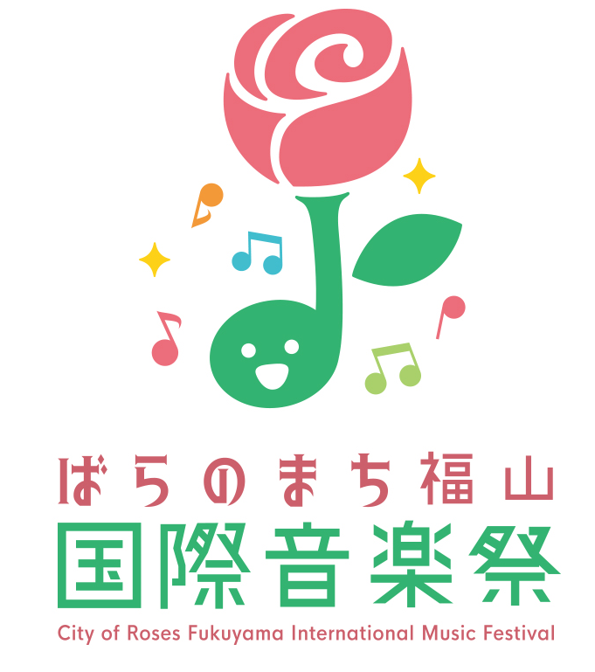

ボランティア募集

ばらのまち福山国際音楽祭2023【会期：2023年5月11日（木）～ 14日（日）】のボランティアを募集します。

１ 申込資格について
ばらのまち福山国際音楽祭の趣旨に賛同し，ボランティア精神にのっとり活動に従事できる健康状態であること。
対象は高校生以上です。（18歳未満の方は，保護者の承諾が必要です。）
２ 活動日について
2023年（令和5年）5月13日（土）・14日（日）
３ 活動場所について
ふくやま芸術文化ホール（リーデンローズ），神辺文化会館，まちなかコンサート（ポートモール・マルシェ会場）でのお手伝い。
４ 活動内容について
・入場時の案内
・会場整理
・プログラムの配布 など
５ 報酬などについて
・ボランティア活動に対する報酬は無償
・交通費は自己負担
・音楽祭グッズの進呈
・音楽祭2023のうち1公演にご招待（ペア1組）
※対象となる公演については，後日参加者へ通知します。
６ 申込方法について
ボランティア申込用紙に必要事項を記入のうえ，持参，郵送，メール，FAXで音楽祭実行委員会事務局へお申し込みください。
※申込期間 2023年（令和5年）3月1日（水）～ 4月14日（金）必着
７ 事前説明会について
2023年（令和5年）4月に事前説明会を実施します。
詳細は，ボランティア参加者へ通知しますので，ご参加ください。
８ 申込み先・お問合せ先
ばらのまち福山国際音楽祭実行委員会事務局
（福山市経済環境局文化観光振興部文化振興課内）
〒720-8501 福山市東桜町3-5
℡ 084-928-1117／Fax 084-928-1736／Mail bunka@city.fukuyama.hiroshima.jp
※土日祝日は閉庁日のため，お問合せに対応できません。予めご了承ください。

